MG4504 |  | Спортивное оборудование для воркаут "Турник тройник низкий"
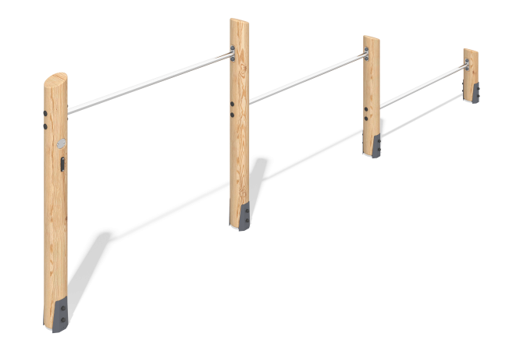

Размеры, мм: | 190x4730x1550 | Вес, кг: | 96.4
Характеристики материалов
Материалы: брус хвойных пород - сосна, металл, нержавеющая сталь, нержавеющий крепеж.
Комплектация: закладные детали – 1 компл., опорные стойки – 4 шт, перекладины – 3 шт., комплект крепежа - 1 компл.
Спортивное оборудование представляет собой тройной турник. Опорные стойки выполнены из клееного оцилиндрованного бруса сосны диаметром 140 мм.
Перекладины изготовлены из круглой нержавеющей трубы диаметром 33,7 мм и толщиной стенки 3 мм.
В комплексе используется крепеж из нержавеющей стали. Выступающие части резьбовых соединений и открытые части труб закрыты пластиковыми заглушками.
Покрытие элементов:
- металл - порошковый цинкогрунт, порошковая краска;
- брус - грунтовка лессирующая, водно-дисперсионный лак.

